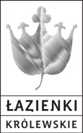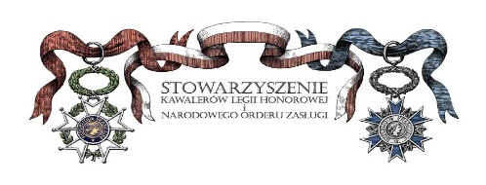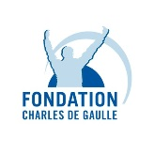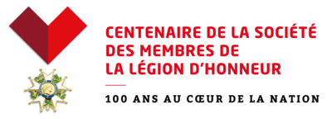

Une relation particulière ?
Les convergences franco-polonaises de la Mission militaire française en Pologne à la visite de Charles de Gaulle en 1967.

Un colloque organisé dans le cadre des commémorations du centenaire
de la Société des Membres de la Légion d’honneur

Varsovie, Palais sur l’Ile, Musée du Palais Royal de Łazienki
24 septembre 2021

9h-9h30 – arrivée des invités

9h30-10h – ouverture de la conférence
- Mme Małgorzata Grąbczewska, Directrice adjointe du Musée du Palais Royal de Łazienki
- M. Andrzej Mauberg, Président de la Société des Décorés de la Légion d’honneur et de l’Ordre national du Mérite
- M. Hervé Gaymard, Président de la Fondation Charles de Gaulle
- Message du Président de la Société des Membres de la Légion d’honneur, l’Amiral Coldefi

Discours d’ouverture :
- SEM Frédéric Billet, Ambassadeur de France en Pologne

10h00-11h30 – session 1 : Aux origines de la relation privilégiée franco-polonaise
sous la présidence de Mme. Małgorzata Grąbczewska

- Mme Małgorzata Gmurczyk-Wrońska : Condamnées à s’allier. La Pologne et la France à la fin de la Grande Guerre et dans l’immédiat après-guerre (1917-1921).
- M. Tomasz Schramm : La question polonaise au cours de la Grande guerre et pendant la Conference de la paix - perspective française
- M. Mariusz Mróz : L’Armée Haller et la mise en place de la coopération militaire franco-polonaise.
- Questions, dicussion

11h30-11h50h – pause-café

11h50-12h50 – session 2 : La mission militaire française et la guerre polono-bolchévique, moment fondamental de rapprochement
sous la présidence de M. Tomasz Schramm

- M. Lech Maliszewski : Faire la guerre à la française : des officiers français dans des écoles militaires polonaises.
- M. Frédéric Guelton : L’engagement militaire français dans la guerre polono-bolchévique et le moment Polonais dans la trajectoire de Charles de Gaulle.
- Questions, discussion

12h50-14h – Déjeuneur

14h00-15h20 – session 3 : Les rendez-vous manqués des années 1920 et 1930
sous la présidence de M. Tomasz Schramm

- M. Frédéric Dessberg : La France, la Pologne et « l’esprit de Locarno ». La Pologne et le projet français de pacte oriental (1933-1934).
- Mme Isabelle Davion : L’alliance franco-polonaise et la montée des périls dans la seconde moitié des années 1930.
- M. Zbigniew Wawer : Les relations militaires franco-polonaises 1939-1940.
- Questions, discussion

15h20-15h40 – pause-café

15h40-16h40 – session 4 : De Gaulle et la Pologne, un retour de flamme.
sous la présidence de M. Lech Maliszewski

- M. Maurice Vaïsse : Le voyage de 1967 et la place de la Pologne dans la vision européenne de de Gaulle.
- M. Tomasz Orłowski : Quel héritage de ce passé dans la relation franco-polonaise aujourd’hui ?
- M. Frederic Fogacci : Conclusions
- Questions, discussion

16:40-16:50 Jan Roman Potocki : Un témoignage rare de Charles de Gaulle sur sa mission en Pologne, communiqué

